IT1345101 Piana del Magra

Nome e codice sito: IT 1343502 Parco della Magra - Vara |  |  |  |  | Estensione (ha):  576,67 Tot. – 525,30 Subsito A e 51,37 Subsito B
Tipo sito | pSIC |  |  | Relazioni spaziali fra SIC/ZPS | nessuna | X |  | Relazioni spaziali sito/area protetta | nessuna
Tipo sito | sic | X |  | Relazioni spaziali fra SIC/ZPS | parziale |  |  | Relazioni spaziali sito/area protetta | parziale | X
Tipo sito | zps |  |  | Relazioni spaziali fra SIC/ZPS | totale |  |  | Relazioni spaziali sito/area protetta | totale

Necessità di un piano di gestione | elevata | X | Motivazione: Il sito comprende due tipi di ambiente (zona umida e pineta) che svolgono un ruolo fondamentale per il mantenimento della biodiversità in un contesto fortemente antropizzato, caratterizzato da una matrice agricola (soprattutto seminativi e irrigui)di fondo che svolge un ruolo essenziale per le attività trofiche di molte specie animali. Il sito comprende altresì gli unici frammenti liguri di dune embrionali che necessitano di interventi di restauro.
Necessità di un piano di gestione | moderata
Necessità di un piano di gestione | bassa

Stato della conoscenza | - Scheda Natura 2000  - Carta bio-naturalistica  - Database Natura Li  - Manuali per l’identificazione e la conservazione delle specie delle Direttive 92/43 e 409/79  - Doria G., Salvidio S. - 1994 - Atlante degli Anfibi e Rettili della Liguria.[N. B. I dati, oltre 2500 osservazioni originali, sono consultabili al Museo Civico di Genova]. Cataloghi dei beni naturali n°2. Regione Liguria, NuoveLitoeffe, Castelvetro Piacentino, 151 pp.  - Barberis G., Mariotti M., 1981 - Ricerche floristiche sulle spiagge liguri - Arch. Bot. Biogeogr. Ital. 57: 154-170.  - Sciutto M., Mariotti M.G., 2005 - Messa in sicurezza idraulica del tratto focivo del Fiume Magra dal torrente Isolone fino alla foce in sponda sinistra e dal torrente Canal Grande fino alla foce in sponda destra. Studio di inserimento urbanistico e studio di fattibilità ambientale - Provincia di La Spezia (inedito), 74 pp.  - M., Mariotti M.G., Ciuffardi L., 2005 - Messa in sicurezza idraulica del tratto focivo del Fiume Magra dal torrente Isolone fino alla foce in sponda sinistra e dal torrente Canal Grande fino alla foce in sponda destra. Studio d’incidenza in applicazione della Direttiva Europea 92/43 e s.m.- Provincia di La Spezia (inedito), 70 pp.
Tipologia amb. prevalente | Zone umide, in gran parte di origine artificiale, con frammenti di comunità mediterranee perenni o effimere a giunco, a sparganio, a morso di rana e a ninfea.  Pineta a Pinus pinea  Ecomosaici agricoli con seminativi e irrigui
Altre tipolog. amb. rilev. | Frammenti di habitat su dune sabbiose embrionali  Canali con ripe caratterizzati da canneti

Habitat target | Cod. habitat | Ruolo del sito | Priorità | Stato di conservazione | Note eventuali
Habitat naturali (All. I) | 1210 Vegetazione annua delle linee di deposito marine | 3 | Alta | 1 = Cattivo ☹ | Di questo Habitat restano ormai pochi frammenti, degradati e di ridotta superficie. La tendenza dinamica dello stato di conservazione, permanendo le attuali modalità di uso del territorio, è verso una ulteriore riduzione sino alla scomparsa pressoché totale e all’occasionale ricomparsa con aspetti effimeri e degradati.
Habitat naturali (All. I) | 1410 Pascoli inondati mediterranei (Juncetalia maritimi) | 3 | Alta | 1 = Cattivo ☹ | Piccoli frammenti (di dimensione metrica) dominati principalmente da Juncus acutus nella piana e presso la linea costiera in contesti anche fortemente antropizzati, ma influenzati dalla salinità del substrato. La presenza e la localizzazione dipendono dalla permanenza di acqua nei livelli superficiali per gran parte dell’anno in lievi depressioni a terreno impermeabile o scarsamente permeabile. Interventi diversi possono determinare la scomparsa dei frammenti di habitat, che tuttavia possono poi ritrovarsi in altri ambiti vicini. La tendenza dello stato di conservazione valutata in base ai confronti con il 1987 è caratterizzata da una progressiva riduzione.
Habitat naturali (All. I) | 2110 Dune mobili embrionali | 4 | Alta | 1 = Cattivo ☹ | Di questo habitat restano ormai pochi frammenti di ridotta estensione localizzati nella fascia arretrata della spiaggia a levante della foce del Magra. I processi dinamici dunali sono stati interrotti ormai da tempo sia per la realizzazione di assi viari e altre infrastrutture costiere sia per i fenomeni di erosione marina. In questo modo l’habitat ha perso il suo ruolo di fase pioniera destinata a contribuire alla “costruzione” di sistemi dunali stabilizzati e completi. La tendenza dello stato di conservazione, valutata attraverso un confronto 1987-2004 è di peggioramento. L’importanza dei frammenti riferibili a questo habitat, ancorché degradati, è comunque notevole su scala regionale.
Habitat naturali (All. I) | 2270 Foreste dunari di Pinus pinea e/o Pinus pinaster | 4 |  | 1 = Cattivo ☹ | Citata nel “Manuale Corine”, quella di Marinella di Sarzana è una piccola pineta fortemente antropizzata, dove il dinamismo dunale è ormai cessato e dove il sottobosco è piuttosto degradato, ma è l’unico esempio ligure di questo habitat.  Per la Liguria, tale unico esempio, seppure artificiale, rappresenta una piccola, ma significativa testimonianza storica.  Sono stati proposti interventi di miglioramento e di espansione, da effettuarsi dopo aver verificato che la salinizzazione delle falde non sia esiziale per la vegetazione. Le azioni di miglioramento ipotizzabili riguardano principalmente: eliminazione di esotiche invasive, aumento della superficie occupata e miglioramento della qualità dell’habitat, attraverso semine e altri interventi con materiale autoctono per favorire la colonizzazione del sottobosco da parte delle essenze proprie della macchia e l’acquisizione di un carattere paraclimacico. La conservazione di questa pineta non è incompatibile con un suo sfruttamento economico per la resina e i pinoli, ma la ridotta superficie fa ipotizzare un più importante ruolo didattico ed ecoturistico per illustrare un’antica attività dell’uomo. L’habitat è di interesse prioritario per la Comunità europea.
Habitat naturali (All. I) | 3120 Acque oligotrofe a bassissimo contenuto minerale delle pianure sabbiose del Mediterraneo occidentale con Isoetes | 0 | Alta | 0 = non valutabile | L’identificazione merita approfondimenti di conferma; si tratta, come altrove, di microhabitat di dimensioni metriche o inferiori, effimere, a localizzazione talora variabile e dipendente dalla microtopografia, dalla presenza di terreni bagnati o di acqua affiorante almeno nella stagione primaverile. Una delle specie guida presenti nel territorio, ma non ancora rilevata nel sito è Isoetes durieui. Le condizioni per uno stato soddisfacente di conservazione di questo habitat valutate nel periodo 1987-2004 sono peggiorate soprattutto a causa di una progressiva impermeabilizzazione dei terreni e un incremento generalizzato della antropizzazione costiera.
Habitat naturali (All. I) | 3130 - Acque stagnanti da oligotrofe a mesotrofe con vegetazione dei Littorelletea uniflorae e/o degli Isoëto-nanojuncetea | 3 | Alta | 0 = non valutabile | E’ presente con aspetti estremamente ridotti (di dimensioni metriche o inferiori), localizzazione talora variabile in dipendenza di condizioni microtopografiche. Le specie guida presenti sono: Juncus tenageja, Juncus bufonius, Cyperus spp. e caratterizzano aspetti per lo più effimeri lungo i fossi, le pozze temporane, le depressioni (anche artificli) e i camminamenti della piana.
Habitat naturali (All. I) | 3150 - Laghi eutrofici naturali con vegetazione del Magnopotamion o Hydrocharition | 3 | Alta | 1 = Cattivo ☹ | E’ presente con aspetti a Potamogeton spp., Hydrocharis morsus-ranae, Utricularia sp. in stagni e pozze perenni di origine per lo più artificiale, ma ormai naturalizzati e che hanno parzialmente sostituito come funzione ecologica stagni e lanche naturali collegati ai processi di divagazione originari del Fiume Magra. Sono habitat di estrema importanza per la conservazione di specie animali anfibie o acquatiche. Lo stato di conservazione dell’habitat, valutato attraverso un confronto 1987- 2004 sono stabili, localmente in regresso, ma vi sarebbero potenzialità per miglioramenti attraverso un aumento delle superfici e interventi di rinaturazione.
Habitat naturali (All. I) | 3170 Stagni temporanei mediterranei | 2 | Media | 1 = Cattivo ☹ | Presente con aspetti di ridotte dimensioni (metriche o inferiori) dominati da specie del Nanocyperion flavescentis riferibili soprattutto ai generi Cyperus e Juncus, con localizzazione e permanenza variabile in dipendenza delle condizioni microtopografiche e della presenza di acqua in superficie almeno nelle stagioni invernale e primaverile. Da un confronto fra il 1987 e il 2004 risulta che tali condizioni sono diminuite soprattutto a causa della progressiva impermeabilizzazione dei terreni e all’accentuazione della antropizzazione; pertanto lo stato di conservazione dell’habitat è in lieve, ma significativo regresso.
Habitat naturali (All. I) | 3260 Fiumi delle pianure e montani con vegetazione del Ranunculion fluitantis e del Callitricho-Batrachion | - | - | 0 = non valutabile | Assente. Non confermato nel sito.
Habitat naturali (All. I) | 6420 Praterie mediterranee con piante erbacee alte e giunchi(Molinio-Holoschoenion) | 3 | Media | 2 = medio 😐 | E’ presente nei siti considerati con aspetti di ridotte dimensioni (metriche) in microdepressioni, fossi e soprattutto rive dei canali; gli aspetti più diffusi ospitano Holoschoenus vulgaris, Agrostis stolonifera, Galium debile, Molinia caerulea, Briza minor, Cyperus longus, Schoenus nigricans, Juncus acutus, Hypericum tetrapterum, Inula viscosa, Oenanthe pimpinelloides, Oenanthe lachenalii, Eupatorium cannabinum, Prunella vulgaris, Pulicaria dysenterica, Succisa pratensis, Sanguisorba officinalis, Serratula tinctoria, Dorycnium rectum. Anche per questo habitat il confronto fra le situazioni del 1987 e quelle del 2004 evidenzia una tendenza al peggioramento dello stato di conservazione dovuto a impermeabilizzazione dei terreni e antropizzazione generalizzata; esistono tuttavia ancora condizioni per miglioramenti attraverso interventi di rinaturazione.
Habitat naturali (All. I) | 6430 Bordure planiziali, montane e alpine di megaforbie igrofile | 1 | Bassa | 1 = cattivo ☹ | Nel sito, l’habitat assume aspetti notevolmente degradati e spesso dominati da esotiche invasive. Restano solo pochi frammenti il cui stato conservativo e sviluppo sono piuttosto scadenti e la loro presenza non è significativa nel territorio considerato.
Habitat di specie | Ecomosaico agricolo. | 4 | Alta | 2 = medio 😐 | Si tratta di habitat con funzioni trofiche essenziali per la sopravvivenza e lo stato conservatico sodisfacente di diverse specie animali comprese nell’allegato 2 della Dir. 92/43 e nell’allegato 1 della Dir. 79/409, costituiti principalmente di seminativi, seminativi irrigui, colture arboree in diversa combinazione, canneti, siepi e di tutti i corpi idrici naturali e artificiali connessi più o meno direttamente alla gestione agricola.

Altre emergenze vegetazionali | Nulla da segnalare

Specie – Tabella 1

SPECIE TARGET  PRIORITARIE | TIPO | RUOLO  DEL SITO | PRIORITA’ | STATO DI  CONSERVAZIONE | Aspetti generali per la conservazione delle singole specie  È necessario consultare:  - i manuali Libioss su Mammiferi, Uccelli, Anfibi, Pesci e Invertebrati  - rapporto tecnico Libioss RT-2_05 intitolato “Stima dell’incidenza delle attività umane su specie ed habitat delle direttive CEE 43/92 e 409/79”  - rapporto tecnico Libioss RT-1_05 intitolato “”Protocollo di monitoraggio per specie ed habitat delle direttive CEE 43/92 e 409/79”
Bufo viridis | b | 2 | alta | insufficiente
Hyla intermedia (estinta?) | a | 2 | alta | Forse estinta
Rana dalmatina | b | 3 | media | sufficiente
Triturus vulgaris | c | 2 | alta | insufficiente
Natrix tessellata | a | 4 | alta | sufficiente
Podarcis sicula | b | 4 | media | sufficiente
Lampetra fluviatilis | a | 4 | alta | sufficiente
Lampetra planeri | a | 4 | alta | suffciente
Oenothera marinellae | c | 1 | alta | insufficiente
Solidago litoralis | c | 1 | alta | insufficiente
Hydrocharis morsus-ranae | c | 1 | alta | sufficiente
Nymphaea alba | c | 1 | alta | sufficiente
Ludwigia palustris | c | 1 | alta | sufficiente
Sagittaria sagittifolia | c | 1 | alta | sufficiente
Utricularia australis | c | 1 | alta | sufficiente
Ammophila arenaria | c | 1 | alta | insufficiente
Triticum farctus | c | 1 | alta | insufficiente
Periploca graeca | c | 1 | alta | insufficiente
Dorycnium rectum | c | 2 | media | sufficiente
Ceratophyllum demersum | c | 2 | media | sufficiente
Lucanus cervus | c | 3 | media | sconosciuto
Gyrinus suffriani | c | 1 | alta | sconosciuto
Hydroscapha gyrinoides | c | 1 | alta | sconosciuto
Gasterosteus aculeatus | c | 1 | alta | insufficiente
Ixobrychus minutus | d | 2 | alta | sconosciuto
Nycticorax nycticorax | d | 2 | alta | sufficiente
Ardeola ralloides | d | 2 | alta | sufficiente
Egretta garzetta | d | 3 | media | sufficiente
Egretta alba | d | 2 | media | sufficiente
Ardea purpurea | d | 3 | media | sufficiente
Circus aeruginosus | d | 3 | media | sufficiente
Asio flammeus | d | 2 | alta | sufficiente
Alcedo atthis | d | 3 | media | sufficiente
Larus melanocephalus | d | 2 | alta | sufficiente

SPECIE - TABELLA 2
AREE FOCALI | Obiettivi di conservazione | FATTORI ECOLOGICI LIMITANTI e fattori di rischio | INFLUENZA DELLE ATTIVITA’ ANTROPICHE | MISURE DI CONSERVAZIONE
Padule di Molicciara  (area 1, fig. 1) | Hyla intermedia,  Rana dalmatina,  Triturus vulgaris,  Elaphe longissima,  Hierophis (Coluber) viridiflavus,  Lacerta bilineata,  Natrix tessellata,  Podarcis sicula,  Hydrocharis morsus-ranae,  Nymphaea alba,  Ludwigia palustris,  Sagittaria sagittifolia,  Utricularia australis,  Myriophyllum spicatum,  Lucanus cervus,  Gyrinus suffriani,  Hydroscapha gyrinoides,  Gasterosteus aculeatus,  Ixobrychus minutus,  Nycticorax nycticorax,  Ardeola ralloides,  Egretta garzetta,  Egretta alba,  Ardea purpurea,  Circus aeruginosus,  Asio flammeus,  Alcedo atthis  Habitat: 1410, 3120, 3130, 3150, 3170, 6430 | Nella zona si stanno diffondendo specie alloctone che rappresentano un notevole pericolo per la biodiversità locale. Particolarmente preoccupante è la presenza del gambero Procambarus clarkii e di pesci predatori come pesce gatto e persico sole. Un mammifero introdotto e che reca danni alla vegetazione è Myocastor coypus.  La presenza di una Zona addestramento cani rappresenta un aumento della pressione predatoria di questi animali sulla fauna locale.  Per Gasterosteus aculeatus :  Diminuzione della naturalità e della diversità ambientale della zona umida (scomparsa della vegetazione ripariale, bonifica sfalcio ed eradicazione della vegetazione acquatica, ecc.)  Diminuzione della qualità e della quantità delle acque presenti nel bacino.  Presenza di specie ittiche alloctone in grado di instaurare fenomeni di competizione o predazione | Attività: 1,2,5,6,7,8,  note: l’attività di addestramento cani è un fattore di grande disturbo soprattutto per l’avifauna.  Nella zona è presente un campo attrezzato per aeromodellismo, elemento di disturbo soprattutto per l’avifauna.  L’attività agricola se non invasiva e rispettosa degli invasi d’acqua, è da ritenersi positiva per la biodiversità.  Per Gasterosteus aculeatus :  Attività: 2, 4, 6, 8  Presenza di sponde bonificate dalla vegetazione ; Attività di captazione e/o inquinamento delle acque.  Attività di svuotamento per la manutenzione dei bacini.  Attività di immissione di specie ittiche alloctone  Creazione terza corsia auutostrada | L’area focale è importante soprattutto per anfibi e piante acquatiche, alcune delle quali hanno qui le uniche popolazioni liguri. Eradicare o controllare efficacemente le specie aliene, soprattutto Procambarus.  Favorire la conservazione di pozze, di raccolte d’acqua, abbeveratoi ecc.  Assicurare la presenza di acqua tutto l’anno negli invasi artificiali adibiti a chiari per la caccia.  L’attività venatoria andrebbe meglio regolamentata.  Effettuare controlli sugli scarichi dei depuratori a monte dell’area.  Per Gasterosteus aculeatus :  Realizzare solo gli interventi idraulici strettamente necessari attraverso l’applicazione di tecniche di ingegneria naturalistica.  Rinaturalizzare i tratti in cui sono stati realizzati interventi in passato.  Evitare lo sfalcio della vegetazione acquatica o, in caso di necessità, affettuarlo a tratti “alterni”.  Limitare al massimo le captazioni idriche evitando lo svuotamento completo dei bacini.  Monitorare la qualità delle acque e perseguire ogni forma di inquinamento.  Evitare l’immissione di specie ittiche alloctone  Studiare la possibilità di creazione di nuovi invasi artificiali “liberi” da fauna alloctona dove tentare la riproduzione dello spinarello ormai rarissimo  Per le specie terrestri: mantenere lembi di territorio con buona naturalità , alberi vetusti e ceppi.
Spiagge di Marinella e di Fiumaretta  Area 2, fig. 1 | Oenothera marinellae,  Solidago litoralis  Ammophila arenaria  Triticum farctus  Periploca graeca  Habitat: 1210, 2110 | scomparsa delle dune sabbiose , erosione marina, ripascimenti a scopo balnerare | Attività: 3,4,5,7,9  Note: L’attività di continuo ripascimento e di “ripulitura” delle spiagge è da considerarsi dannosa per le specie psammofile.  La zona è antropizzata, la costruzione di parcheggi e strade nell’area retrodunale equivale a distruzione dell’habitat.  L’attività ricreativa e la balneazione non sarebbero in contrasto diretto con la presenza delle specie se si applicasse una opportuna fascia di rispetto.  L’erosione naturale aggrava una situazione già molto compromessa | Mantenere la zona dunale tramite una zona di rispetto, eventualmente predisporre una serie di aiuole con funzione didattica e conservazionistica con le specie vegetali di maggior interesse
Zona Pradone e campitelli  (area 3, fig. 1) | Larus melanocephalus, Egretta garzetta,  Egretta alba,  Ardea purpurea,  Circus aeruginosus,  Gasterosteus aculeatus  Hydrocharis morsus-ranae,  Sagittaria sagittifolia,  Dorycnium rectum  Habitat: 2270, 6430; Ecomosaico agricolo | Riduzione dell’area di sosta per avifauna a fini urbanistici  Per Gasterosteus aculeatus :  Diminuzione della naturalità e della diversità ambientale della zona umida (scomparsa della vegetazione ripariale, bonifica sfalcio ed eradicazione della vegetazione acquatica, ecc.)  Diminuzione della qualità e della quantità delle acque presenti nel bacino.  Presenza di specie ittiche alloctone in grado di instaurare fenomeni di competizione o predazione  Gestione agricolo-forestale della pineta non coerente con principi di conservazione. | Attività: 1,2  Note: data l’importanza come area di sosta e di alimentazione per ardeidi e gabbiano corallino, evidentemente l’attività agricola è compatibile  Per Gasterosteus aculeatus :  Attività: 2, 4, 6, 8  Presenza di sponde bonificate dalla vegetazione ; Attività di captazione e/o inquinamento delle acque.  Attività di svuotamento per la manutenzione dei bacini.  Attività di immissione di specie ittiche alloctone  Realizzazione terza corsia autostrada  Progressiva espansione degli insediamenti e delle infrastrutture per turismo, nautica e sport.  Per la pineta a Pinus pinea riduzione degli aspetti naturalizzati del sottobosco, eliminazione dei contatti serialie e catenali per effetto delle barriere e della progressiva antropizzazione litoranea. | Mantenere l’uso agricolo dell’area, limitare l’uso di pesticidi.  Evitare l’espansione degli insediamenti nelle aree agricole, nautali e seminaturali.  Mantenere la naturalità dei canali che attraversano l’area, effettuare lo sfalcio delle rive in periodo poco sensibile (autunno-inverno), alternando se possibile le due sponde.  Per Gasterosteus aculeatus :  Realizzare solo gli interventi idraulici strettamente necessari attraverso l’applicazione di tecniche di ingegneria naturalistica.  Rinaturalizzare i tratti in cui sono stati realizzati interventi in passato.  Evitare lo sfalcio della vegetazione acquatica o, in caso di necessità, affettuarlo a tratti “alterni”.  Limitare al massimo le captazioni idriche evitando lo svuotamento completo dei bacini.  Monitorare la qualità delle acque e perseguire ogni forma di inquinamento.  Evitare l’immissione di specie ittiche alloctone  Studiare la possibilità di creazione di nuovi invasi artificiali “liberi” da fauna alloctona dove tentare la riproduzione dello spinarello ormai rarissimo ed incrementare le popolazioni di specie vegetali idro-igrofile rare e di tessere di vegetazione alluvionale.  Riqualificazione della pineta con interventi a favore della naturalizzazione dello strato arbustivo.  Ricostruire filari alberati e siepi.
Padule basso Pretura  (area 4, fig 1) | Triturus vulgaris  Habitat: 1410, 3120, 3130, 3150, 3170, 6430; Ecomosaico agricolo | Presenza di predatori alloctoni (Procambarus clarkii) | Attività: 1,4,5  Note: l’attività agricola tradizionale è da considerarsi positiva per la conservazione. | Mantenere l’uso agricolo dell’area, ogni cambio di destinazione è da ritenersi pericoloso per le specie  L’uso di pesticidi è da limitare.  Eradicare o controllare efficacemente le specie aliene, soprattutto Procambarus.  Ricostruire filari alberati e siepi.
Piano di Ameglia  (area 5, fig1) | Bufo viridis, Triturus vulgaris,  Lacerta bilineata,  Natrix tessellata,  Podarcis sicula,  Lucanus cervus,  Ludwigia palustris,  Sagittaria sagittifolia, Hydrocharis morsus-ranae, Dorycnium rectum  Habitat: 1410, 3120, 3130, 3150, 3170, 6430; Ecomosaico agricolo | Nella zona si stanno diffondendo specie alloctone che rappresentano un notevole pericolo per la biodiversità locale (Procambarus clarkii ).  La zona è a rischio urbanizzazione. | Attività: 1,4,5  Note: l’attività agricola tradizionale è da considerarsi positiva per la conservazione.  Asfaltatura strade, cambio di destinazione da uso agricolo sono da considerarsi pericolose per le specie.  Progetti di forte urbanizzazione e di cambio di destinazione d’uso di ampie superfici agricole  Creazione terza corsia auutostrada | Creare corridoi ecologici (sottopassaggi per piccoli animali) tra il SIC in oggetto ed il fiume Magra.  E’ necessario recuperare le pozze e le raccolte d’acqua un tempo usate per l’agricoltura ed i chiari usati a fini venatori.  Eventualmente costruire nuovi invasi per anfibi e piante acquatiche.  Ricostruire filari alberati e siepi.
Torrenti e canali in continuità con il corso del Fiume Magra  (fig. 2) | Lampetra fluviatilis  Lampetra planeri  Gasterosteus aculeatus  Dorycnium rectum  Habitat: 1410, 6420, 6430. | Frammentazione della continuità fluviale.  Diminuzione della naturalità e della diversità ambientale sulle sponde e nell’alveo (scomparsa della vegetazione ripariale, rettifica delle sponde, bonifica sfalcio ed eradicazione della vegetazione acquatica, ecc.)  Diminuzione della qualità e della portata delle acque.  Presenza di specie ittiche alloctone in grado di instaurare fenomeni di competizione o predazione | Attività: 2, 4, 6, 8  Presenza di sbarramenti trasversali difficilmente sormontabili nonché di tratti artificializzati o bonificati dalla vegetazione sia in alveo che lungo le sponde.  Attività di captazione e/o inquinamento delle acque.  Attività di svuotamento per la manutenzione dei canali.  Attività di immissione di specie ittiche alloctone | Dotare tutti gli sbarramenti trasversali di idonei passaggi per pesci.  Realizzare solo gli interventi idraulici strettamente necessari attraverso l’applicazione di tecniche di ingegneria naturalistica fluviale.  Rinaturalizzare i tratti in cui sono stati realizzati interventi in alveo in passato.  Evitare lo sfalcio della vegetazione acquatica o, in caso di necessità, affettuarlo a tratti “alterni”.  Limitare al massimo le captazioni idriche evitando lo svuotamento completo dei canali.  Monitorare la qualità delle acque e perseguire ogni forma di inquinamento.  Evitare l’immissione di specie ittiche alloctone

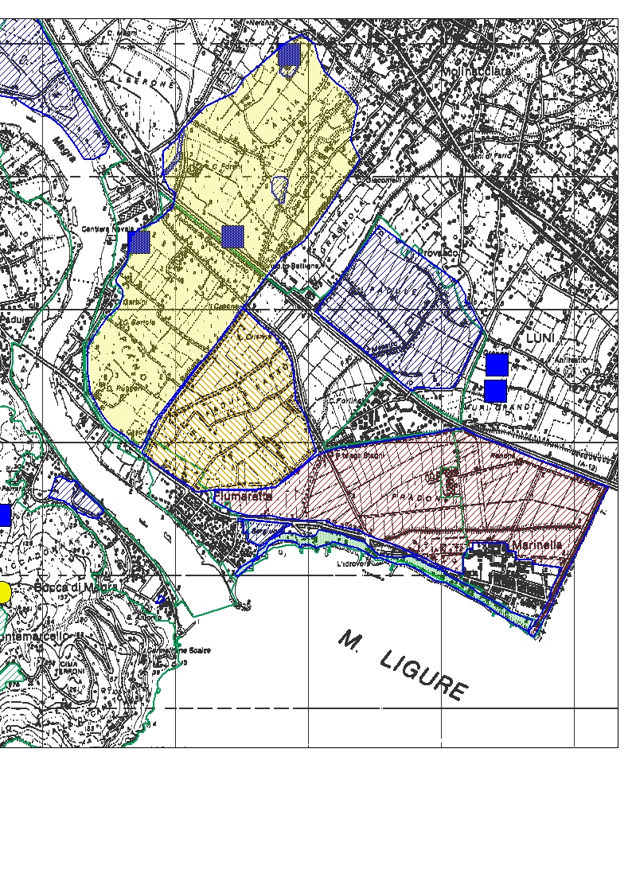
IT1345101 Piana del Magra
FIG. 1

Area 1 = Padule Molicciara; Area 2 = spiagge Marinella - Fiumaretta; Area 3 = Zona Pradone e Campitelli; Zona 4= Padule basso Pretura; Area 5 = Piano di Ameglia; Area 6 = Sergiunca; i quadrati blu sono punti di interesse per la batracofauna.
2
3
4
5
6
1

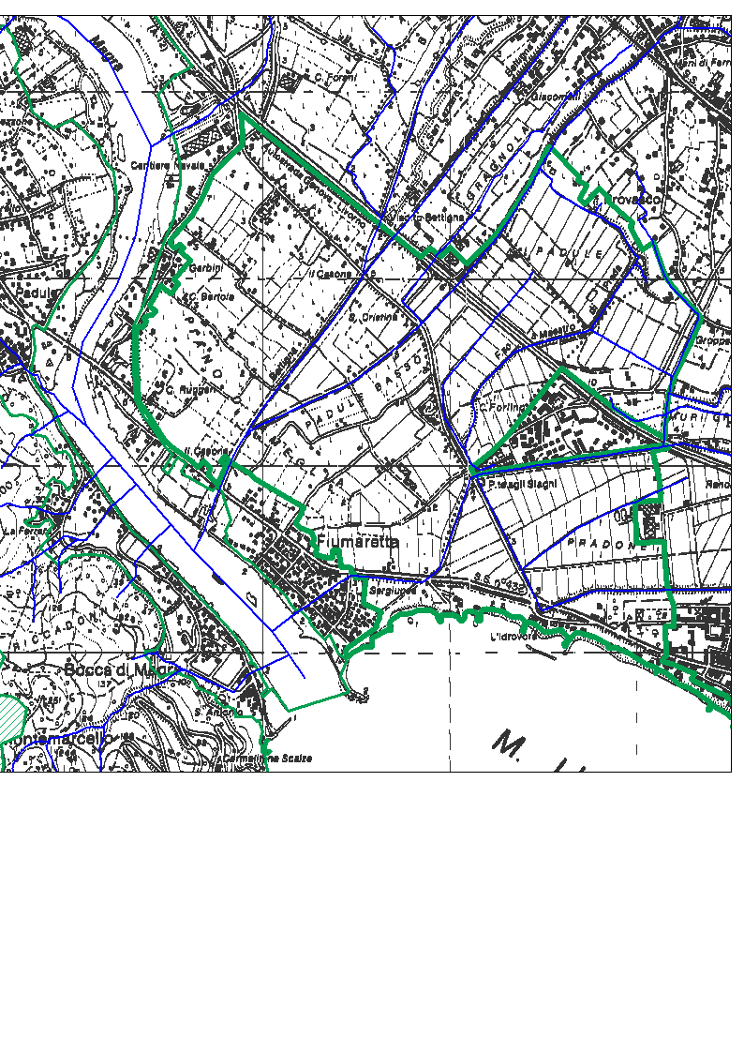
IT1345101 Piana del Magra
FIG. 2

Torrenti e canali in continuità col fiume Magra

